Trường THPT Trung Phú

Tổ GDTC

**CHIẾN THUẬT PHÒNG THỦ ĐỘI HÌNH 6 TIẾN**

**I. MỤC TIÊU**

Sau bài học này, HS sẽ:

* Hiểu và thực hiện đúng chiến thuật phòng thủ đội hình số 6 tiến.
* Vận dụng dược chiến thuật phòng thủ đội hình số 6 tiến vào tập luyện và đấu tập.
* Tích cực, phối hợp tốt với bạn khi tham gia tập luyện để nâng cao sức khoẻ.

**II.NỘI DUNG**

**Chiến thuật phòng thủ số 6 tiến**

- Chiến thuật phòng thủ số 6 tiến là chiến thuật mà vận động viên ở vị trí số 6 di chuyển lên khu vực 3 m phòng thủ bọc lót, yểm hộ sau lưng đồng đội chắn bóng.

- Khi áp dụng chiến thuật này, thường thì người chuyền hai khi ở hàng sau sẽ thực hiện nhiệm vụ số 6 tiến. Ở hàng trên, thường sử dụng một hoặc hai người chắn (H.13).

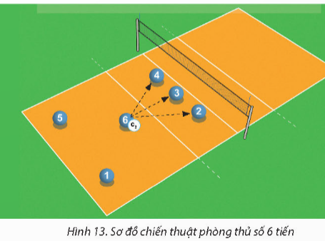

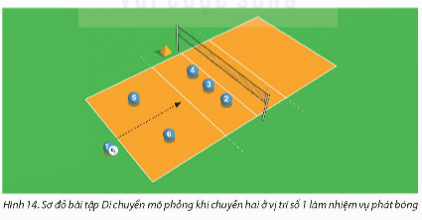

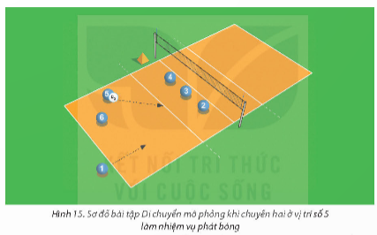

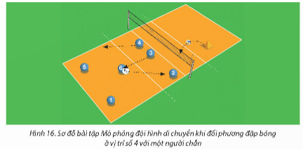

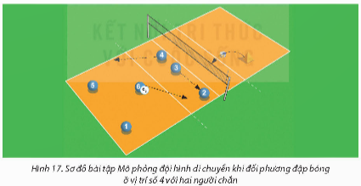

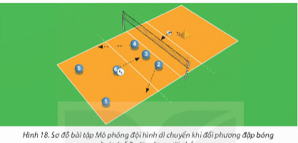

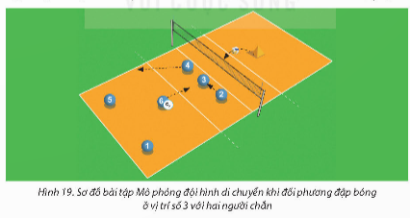

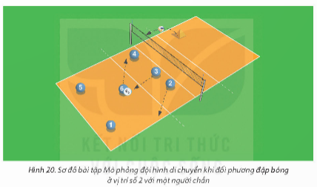

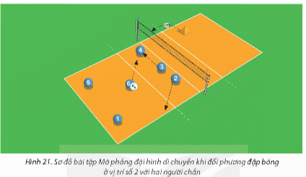

Hết